INDICAÇÃO Nº 1433/2020

Sugere ao Poder Executivo Municipal que proceda ao conserto de buraco na estrada da Usina Santa Bárbara que dá acesso ao Beira Rio. (Foto anexa).

Excelentíssimo Senhor Prefeito Municipal,

Nos termos do Art. 108 do Regimento Interno desta Casa de Leis, dirijo-me a Vossa Excelência para sugerir ao setor competente que proceda ao conserto de buraco na estrada da Usina Santa Bárbara que dá acesso ao Beira Rio.

**Justificativa:**

Fomos procurados por munícipes, solicitando essa providencia, pois, segundo eles o referido buraco está só aumento causando transtornos e riscos de acidentes.

Plenário “Dr. Tancredo Neves”, em 23 de Junho de 2020.

**José Luís Fornasari**

**“Joi Fornasari”**

- Vereador -

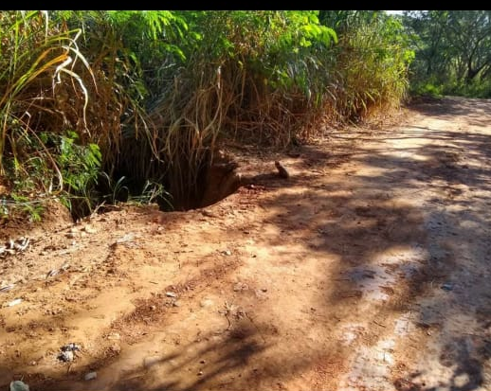

Sugere ao Poder Executivo Municipal que proceda ao conserto de buraco na estrada da Usina Santa Bárbara que dá acesso ao Beira Rio.